Памятка для родителей

С самого раннего детства ребенка необходимо приучать к порядку. Конечно, гораздо легче сделать уборку маме или попросить папу собрать игрушки. После того, как ребенок отправился, с горем пополам спать, родители начинают разгребать завалы игрушек, карандашей и прочего реквизита, так необходимого ребенку в течение дня.
Поверьте, дорогие родители, если вы не приучите ребенка самостоятельно прибирать игрушки в раннем детстве, то прибирать за ним вы будете всё и всегда!
Итак, с чего начать.
Для начала, родителям нужно понять, что для ребенка слова надо и обязанность – пустой звук, заставить малыша делать то, что он не хочет – практически невозможно. Кричать, ругаться и требовать, сейчас же убрать свои игрушки – бесполезно, это может вылиться в реку слез и грандиозную истерику. А вот поиграть – с удовольствием!
Придумайте игру, это могут быть бабочки или пчелки, собирающие мед (игрушки) или пыльцу (можно из бумаги сделать ребенку крылышки) в домик. Можно объяснить ребенку, что игрушки целый день работали, а теперь им пора по домам, а чтобы они не заблудились проводить их до дома (ящика), в общем, проявите фантазию.
И всегда помните – мы не делаем уборку. Мы ИГРАЕМ!
Сейчас в продаже существует масса корзин для хранения игрушек, но если нет возможности купить такую корзину, можно сделать самим из коробок из-под бытовой техники или обуви.
Для каждого вида игрушек и всяких нужных штучек можно придумать свою коробку (свой домик). Название домиков зависит от вашей фантазии – «Домик для мягких игрушек», «Домик для кубиков» и т.д. Важно, как можно ярче оформить домик, это можно сделать опять таки с помощью ребенка, используя вырезанные картинки из журналов, или просто цветную бумагу. Поверьте, ребенок, сделавший своими руками домик для игрушек – будет использовать его по назначению и, по окончании дня, отправлять туда своих «друзей». Расставьте коробки аккуратно в комнате на полу или на полках.

1.Волшебная Коробка
В волшебной коробке должны жить и волшебные сказочные герои – говорящие зайцы и мишки, принцессы и принцы. Она должна быть больше, ярче и красивее других оформлена.
2. Ленивая Коробка
В этот вид коробки можно отправлять те вещи, которые не относятся непосредственно к игрушкам, но ребенку они интересны – болтики, винтики, старые поварешки и другую утварь ненужную родителям, но так необходимую ребенку.
3. Важная Коробка
В эту коробку мы складываем то, что необходимо для рисования, лепки, аппликаций. В эту же коробку можно сложить то, что нельзя хранить в игрушках – ножницы, подушечку с иголками, клей и т.д.
Вещи – носочки, маечки, штанишки, аккуратно развешиваем на спинку стула или отправляем спать на полку в шкаф.
Ни в коем случае в процессе уборки не повышайте голос на ребенка и, уж конечно, нельзя его ругать или наказывать за что-то, сделанное неправильно.
Безусловно, первое время, Вы будете наводить уборку вместе с ребенком, но совсем скоро малыш привыкнет делать это самостоятельно, а потом и Вас, дорогие родители, начнет приучать к порядку.
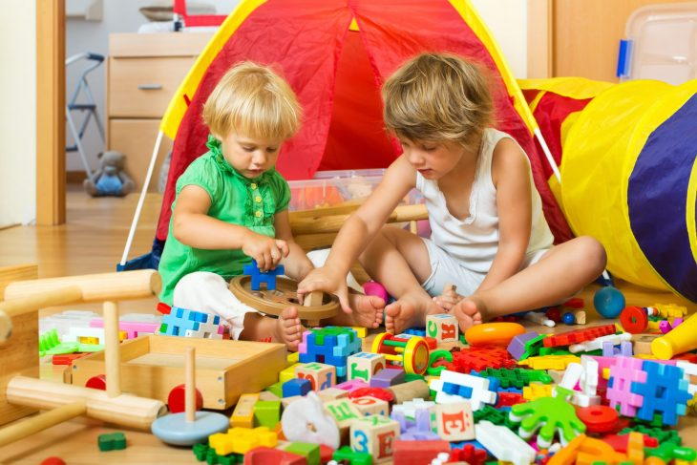
Главное любовь и терпение!

Подготовила воспитатель Яшкина Т.А.

